Projekthandbuch

Fitness -App: BeFit

001

Version 0.1

Projektleiter/in: Umut Kos

Datum: 01.12.2023

Inhalt

1 Projektpläne 5

1.1 Projektauftrag 5

1.2 Projektumwelt-Analyse 6

1.3 Projektstrukturplan 7

Änderungsverzeichnis

|  |  |  |  |
| --- | --- | --- | --- |
| **Versions- nummer** | **Datum** | **Änderung** | **Ersteller** |
|  | 28.11 | Projektumwelt-Analyse erstellt |  |
|  | 01.12 | Projektstrukturplan erstellt |  |
|  |  |  |  |
|  |  |  |  |
|  |  |  |  |
|  |  |  |  |
|  |  |  |  |
|  |  |  |  |
|  |  |  |  |
|  |  |  |  |
|  |  |  |  |
|  |  |  |  |
|  |  |  |  |

Ansprechpartner

|  |  |  |
| --- | --- | --- |
| **Name** | **Rolle im Projekt** | **e-mail** |
| Michael Leeb | Projektauftraggeber | [michael.leeb@htldornbirn.at](mailto:michael.leeb@htldornbirn.at) |
| Umut Kos | Projektleiter | [umut.kos@student.htldornbirn.at](mailto:umut.kos@student.htldornbirn.at) |
| Emirhan Özcan | Projektmitglied | emirhan.oezcan@student.htldornbirn.at |
| Burak Koc | Projektmitglied | [burak.koc@student.htldornbirn.at](mailto:burak.koc@student.htldornbirn.at) |

# Projektpläne

## Projektauftrag

|  |  |  |  |  |  |  |  |
| --- | --- | --- | --- | --- | --- | --- | --- |
| standard projekthandbuch  001 | PROJEKT- AUFTRAG | | | |  | | |
| * **Projektstartereignis:**  1. Auftrag von Projektauftraggeber | | * **Projektstarttermin:**  1. 22.11.2023 | | | | | |
| **Inhaltliches Projektendereignis:**  **Formales Projektendereignis:** | | **Projektendtermine:** | | | | | |
| **Projektziele:**   1. Erstellung einer Fitness App 2. Erstellung von einem funktionellen Design | | **Nicht-Projektziele:** | | | | | |
| **Hauptaufgaben (Projektphasen):**   1. Konzeptphase 2. Design und Planung 3. Entwicklung 4. Testphase 5. Bereitstellung | | **Projektressourcen und –kosten*:** | | | | | |
|  | Ressourcen-/Kostenart | Mengen-einheit | | Kosten (in Euro) |  |
|  |  |  | |  |  |
|  | |  | |  | |
| **ProjektauftraggeberIn:**   1. Michael Leeb | | **ProjektleiterIn:**   1. Umut Kos | | | | | |
| **Projektteam:**   1. Umut Kos 2. Emirhan Özcan 3. Burak Koc | | | | | | | |
| *Michael Leeb*, (ProjektauftraggeberIn) *Umut Kos*, (ProjektleiterIn) | | | | | | | |

## Projektumwelt-Analyse

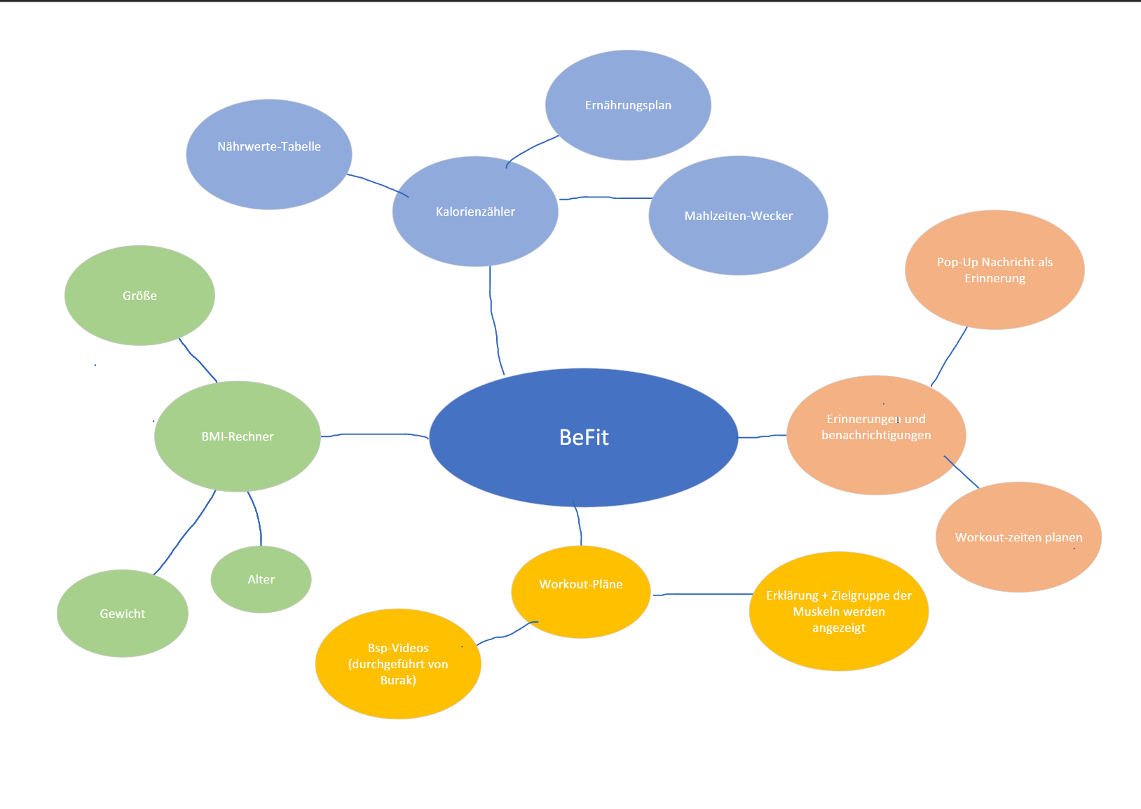

## Projektstrukturplan

